ŽUPANIJA: VUKOVARSKO-SRIJEMSKA

PRIJEDLOG PROGRAMA RASPOLAGANJA POLJOPRIVREDNIM ZEMLJIŠTEM U VLASNIŠTVU REPUBLIKE HRVATSKE

ZA GRAD VUKOVAR

SADRŽAJ PROGRAMA

- Ukupna površina poljoprivrednog zemljišta u vlasništvu države na području grada Vukovara, iznosi: 2.659,8077 ha

- Podaci o dosadašnjem raspolaganju
T-1 Prikaz dosadašnjeg raspolaganja po svim oblicima - površina u ha
R.br. | OBLIK RASPOLAGANJA  ( skraćeni naziv iz ugovora) | Ukupan broj ugovora | Ukupna površina po ugovorima
1 | Dugogodišnji zakup | 2 | 1.972,0658
2 | Privremeno korištenje | 16 | 467,0926
3 | Prodaja | 14 | 91,4417
 | UKUPNO: | 32 | 2.530,6001 ha

- Sumarni pregled površina poljoprivrednog zemljišta u vlasništvu države prema oblicima raspolaganja
T-2 Prikaz ukupnih površina po oblicima raspolaganja
OBLIK RASPOLAGANJA | Površina  u ha | NAPOMENA  (minirano, višegodišnji nasadi i sustavi odvodnje i navodnjavanja)
površine određene za povrat | 0 | -
površine određene za prodaju  - jednokratno, maksimalno  do 25% | 0 | -
površine određene za zakup | 2.659,8077 | -
površine određene za zakup za ribnjake | 0 | -
površine određene za zakup zajedničkih pašnjaka | 0 | -
površine određene za ostale namjene  - jednokratno, maksimalno  do 5% | 0 | -

MAKSIMALNA POVRŠINA ZA ZAKUP iznosi: 500 ha.
NAPOMENA/OBRAZLOŽENJE (određene specifičnosti za područje jedinice lokalne samouprave):
Detaljna razrada Programa raspolaganja poljoprivrednim zemljištem u vlasništvu RH za grad Vukovar dostavlja se u nastavku.

DETALJNA RAZRADA PROGRAMA RASPOLAGANJA POLJOPRIVREDNIM ZEMLJIŠTEM U VLASNIŠTVU REPUBLIKE HRVATSKE ZA GRAD VUKOVAR

- ZEMLJOPISNI PODACI O GRADU VUKOVARU

Grad Vukovar prostire se na površini od 100,0995 km² i sastoji se od 4 naselja: Lipovača, Sotin, Vukovar, Grabovo-dio(Ovčara,Jakobova) prikazanih na slici 1.

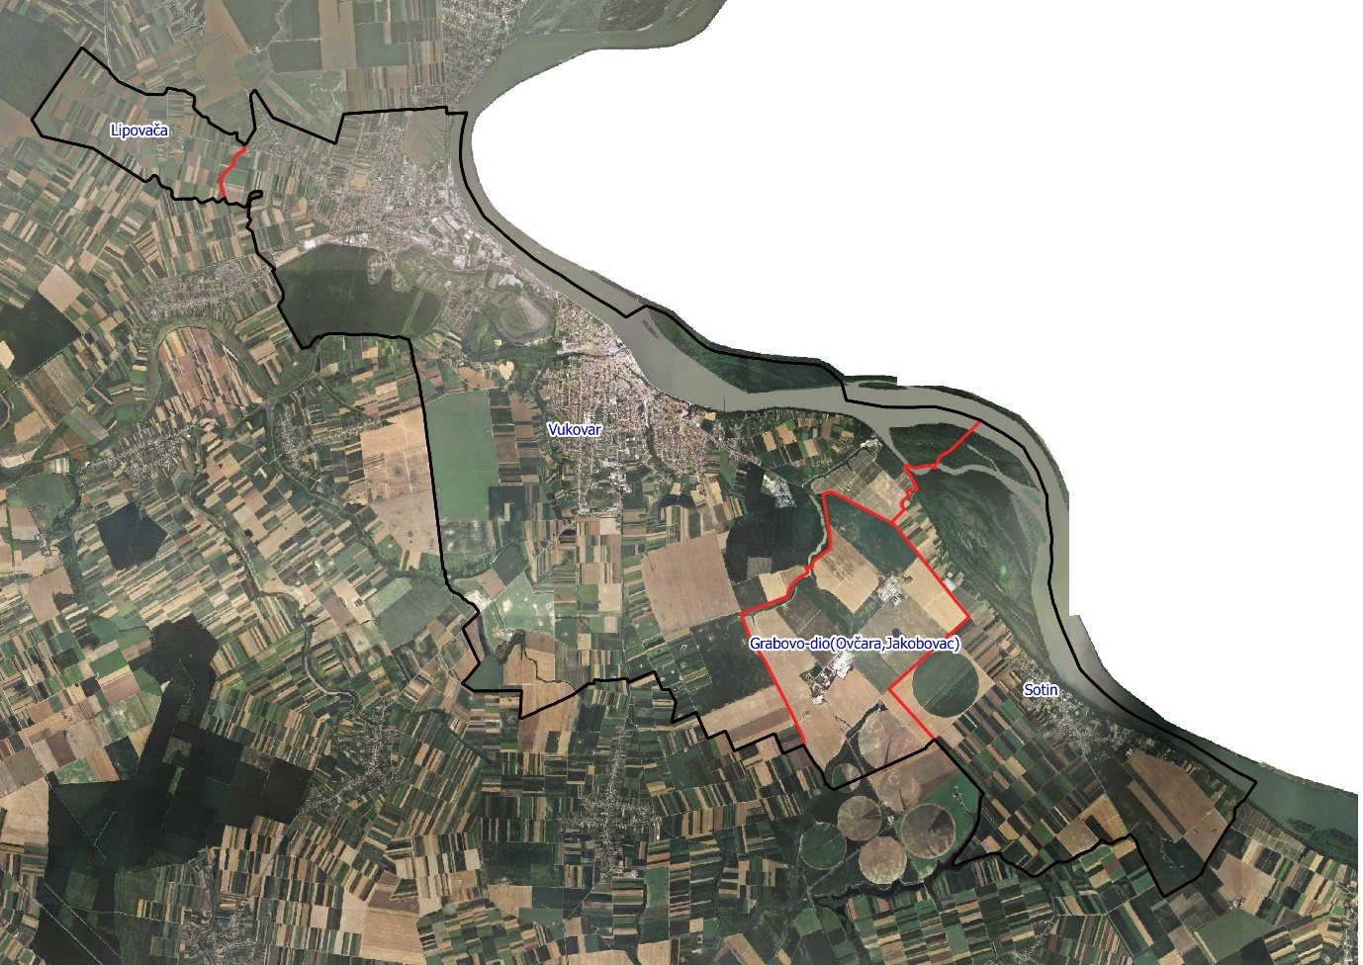
Slika 1: Naselja grada Vukovar, Izvor: Državna geodetska uprava - obrada autora

GOSPODARENJE POLJOPRIVREDNIM ZEMLJIŠTEM U VLASNIŠTVU REPUBLIKE HRVATSKE ZA GRAD VUKOVAR

Sukladno Zakonu o poljoprivrednom zemljištu (NN 20/2018, u daljnjem tekstu: Zakon) poljoprivredno zemljište je dobro od interesa za Republiku Hrvatsku i ima njezinu osobitu zaštitu. Poljoprivrednim zemljištem u smislu ovoga Zakona smatraju se poljoprivredne površine koje su po načinu uporabe u katastru opisane kao: oranice, vrtovi, livade, pašnjaci, voćnjaci, maslinici, vinogradi, ribnjaci, trstici i močvare kao i drugo zemljište koje se može privesti poljoprivrednoj proizvodnji.

Poljoprivredno zemljište mora se održavati pogodnim za poljoprivrednu
proizvodnju. Pod održavanjem poljoprivrednog zemljišta pogodnim za poljoprivrednu
proizvodnju smatra se sprječavanje njegove zakorovljenosti i obrastanja višegodišnjim
raslinjem, kao i smanjenje njegove plodnosti.

Raspolaganje poljoprivrednim zemljištem u vlasništvu države u smislu ovoga
Zakona predstavlja: zakup i zakup za ribnjake, zakup zajedničkih pašnjaka, privremeno korištenje, zamjena, prodaja, prodaja izravnom pogodbom, davanje na korištenje izravnom pogodbom, razvrgnuće suvlasničke zajednice, osnivanje prava građenja i osnivanje prava služnosti.

Osnovna načela raspolaganja državnim poljoprivrednim zemljištem na području grada Vukovara u:
- Državno poljoprivredno zemljište mora biti u funkciji poljoprivredne proizvodnje
uzimajući u obzir tradicijsku proizvodnju ovog kraja i specifičnosti pojedinih poljoprivrednih površina definiranih ovim Programom,
- Grad Vukovar sve slobodne površine državnog poljoprivrednog zemljišta odrediti će za zakup,
- Prilikom prodaje državnog poljoprivrednog zemljišta poštivati će se odredbe čl. 59 i čl. 60 Zakona,
- Prilikom davanja u zakup državnog poljoprivrednog zemljišta poštivati će se odredbe čl. 36 Zakona i odluke grada o maksimalnoj površini koja se može dati u zakup pojedinoj pravnoj ili fizičkoj osobi na području grada Vukovara koja je sastavni dio ovog Programa,
- Prilikom davanja na privremeno korištenje državnog poljoprivrednog zemljišta poštivat će se odredbe čl. 57 Zakona,
- Promjena namjene poljoprivrednog zemljišta u nepoljoprivredne svrhe provoditi će se u skladu s dokumentima prostornog uređenja,
- Preko gradskih službi i nadležnih institucija provodit će se stalni nadzor i poduzimati mjere za nepoštivanje preuzetih obveza za one koji raspolažu državnim poljoprivrednim zemljištem.

UKUPNA POVRŠINA POLJOPRIVREDNOG ZEMLJIŠTA U VLASNIŠTVU REPUBLIKE HRVATSKE

Prema službeno dostavljenim podacima Državne geodetske uprave ukupna površina poljoprivrednog zemljišta u vlasništvu Republike Hrvatske, koje je u katastarskom operatu nadležnog Područnog ureda za katastar Vukovar upisana kao poljoprivredno zemljište sukladno ovom Zakonu, iznosi 2.659,8077 ha.

Popis svih katastarskih čestica poljoprivrednog zemljišta u vlasništvu RH za grad Vukovar nalazi se u PRILOGU 1.

Kopija katastarskog plana sa prikazom svih katastarskih čestica poljoprivrednog zemljišta u vlasništvu RH sa podlogom digitalne ortofoto karte grada Vukovara izrađena je prema službeno dostavljenim podacima Državne geodetske uprave za potrebe izrade Programa i nalazi se u PRILOGU KKP-1 dok je njen umanjeni prikaz vidljiv na slici 2.

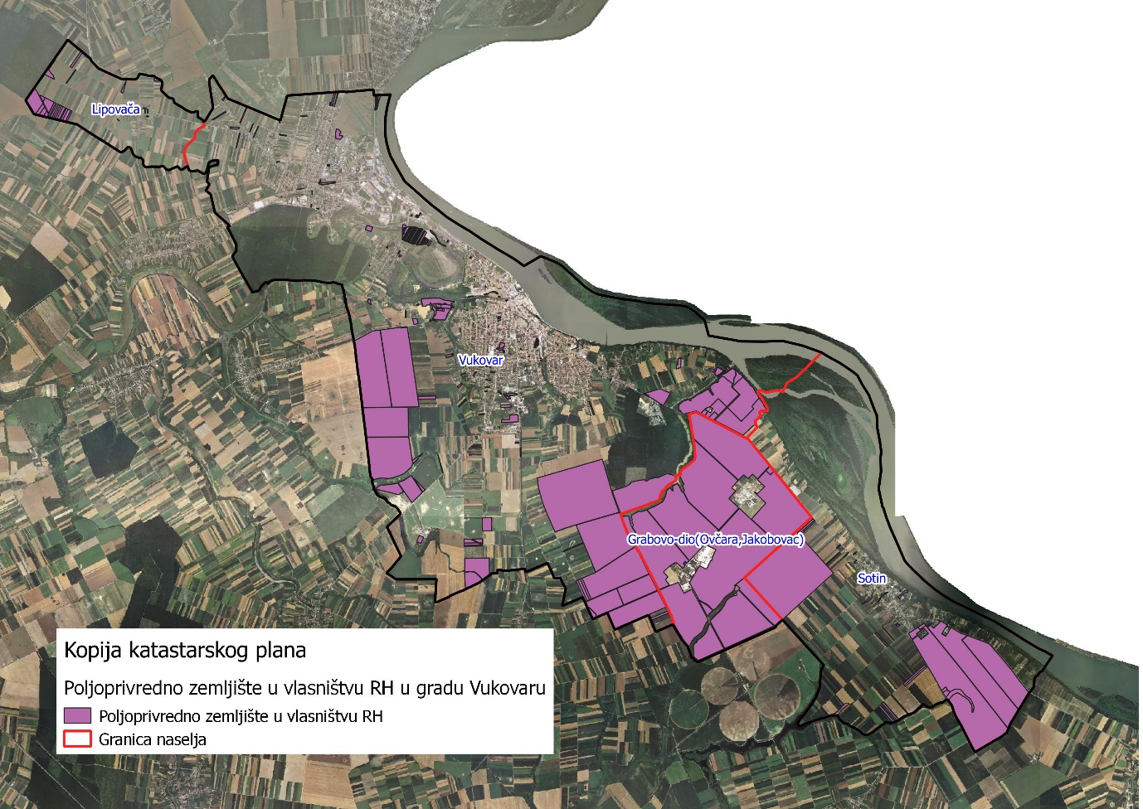
Slika 2: Državno poljoprivredno zemljište na području grada Vukovara
Izvor: Državna geodetska uprava, obrada autora

Na području grada Vukovara postoje područja koja se nalaze u području ekološke mreže (Natura 2000), slika 3. Popis katastarskih čestica poljoprivrednog zemljišta u vlasništvu RH po katastarskim općinama koje se nalaze u području Nature 2000, za koje je potrebno provesti postupak ocjene prihvatljivosti Programa za ekološku mrežu sukladno čl. 29 st. 13 Zakona, nalaze se u tablici 1.

Tablica 1: Katastarske čestice u vlasištvu RH koje se nalaze na području Nature 2000
Ime katastarske općine | Broj katastarske čestice | Vrsta uporabe | Površina (m2) | Naziv nositelja prava
SOTIN | 1460/14 | PAŠNJAK | 5530 | REPUBLIKA HRVATSKA
SOTIN | 1460/15 | PAŠNJAK | 8268 | REPUBLIKA HRVATSKA
SOTIN | 248 | ORANICA | 1046 | REPUBLIKA HRVATSKA
SOTIN | 362 | VOĆNJAK | 360 | REPUBLIKA HRVATSKA
SOTIN | 718 | VINOGRAD | 1094 | REPUBLIKA HRVATSKA
VUKOVAR | 6773/1 | ORANICA | 14065 | REPUBLIKA HRVATSKA
VUKOVAR | 6786/1 | ORANICA | 844 | REPUBLIKA HRVATSKA
VUKOVAR | 6905/1 | ORANICA | 270 | REPUBLIKA HRVATSKA
VUKOVAR | 6905/2 | ORANICA | 386 | REPUBLIKA HRVATSKA
VUKOVAR | 6905/3 | ORANICA | 141 | REPUBLIKA HRVATSKA
VUKOVAR | 6936/1 | ORANICA | 3457 | REPUBLIKA HRVATSKA
VUKOVAR | 6942 | ORANICA | 1385 | REPUBLIKA HRVATSKA
VUKOVAR | 6976/1 | ORANICA | 93823 | REPUBLIKA HRVATSKA
VUKOVAR | 6976/2 | ORANICA | 141 | REPUBLIKA HRVATSKA
VUKOVAR | 6976/3 | ORANICA | 2316 | REPUBLIKA HRVATSKA
VUKOVAR | 7027/2 | VINOGRAD | 398 | REPUBLIKA HRVATSKA
VUKOVAR | 7035 | ORANICA | 4379 | REPUBLIKA HRVATSKA
VUKOVAR | 7038/2 | PAŠNJAK | 17367 | REPUBLIKA HRVATSKA
VUKOVAR | 7038/3 | PAŠNJAK | 728 | REPUBLIKA HRVATSKA
VUKOVAR | 7038/4 | PAŠNJAK | 3411 | REPUBLIKA HRVATSKA
VUKOVAR | 7038/5 | PAŠNJAK | 3629 | REPUBLIKA HRVATSKA
VUKOVAR | 7038/6 | PAŠNJAK | 153 | REPUBLIKA HRVATSKA
VUKOVAR | 7038/7 | PAŠNJAK | 2370 | REPUBLIKA HRVATSKA
VUKOVAR | 7038/8 | PAŠNJAK | 2903 | REPUBLIKA HRVATSKA
VUKOVAR | 7050/3 | VINOGRAD | 20060 | REPUBLIKA HRVATSKA
VUKOVAR | 7054/1 | PAŠNJAK | 295 | REPUBLIKA HRVATSKA
VUKOVAR | 7054/3 | VINOGRAD | 25739 | REPUBLIKA HRVATSKA
VUKOVAR | 7055/1 | ORANICA | 132968 | REPUBLIKA HRVATSKA
VUKOVAR | 7055/1 | VINOGRAD | 294821 | REPUBLIKA HRVATSKA
VUKOVAR | 7055/2 | ORANICA | 65570 | REPUBLIKA HRVATSKA
VUKOVAR | 7055/3 | VINOGRAD | 17780 | REPUBLIKA HRVATSKA
VUKOVAR | 7055/4 | VINOGRAD | 16921 | REPUBLIKA HRVATSKA
VUKOVAR | 7061/2 | VINOGRAD | 315415 | REPUBLIKA HRVATSKA
VUKOVAR | 7061/3 | ORANICA | 305405 | REPUBLIKA HRVATSKA

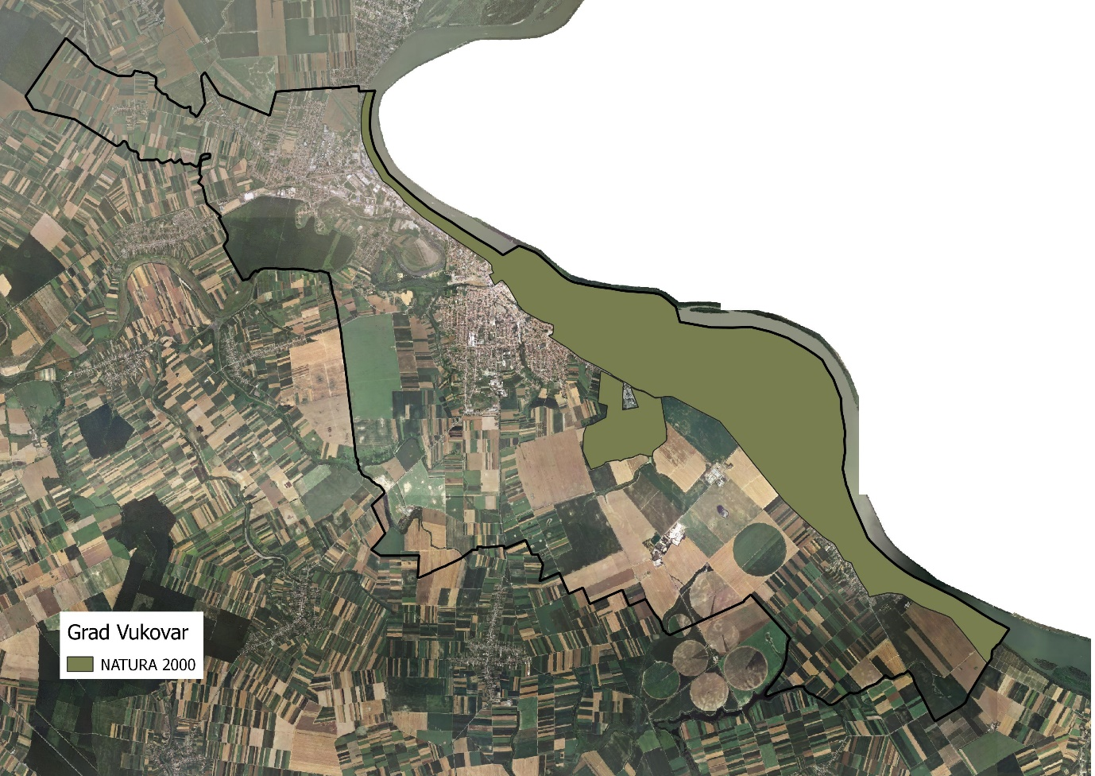
Slika 3: Zaštićena područja (Natura 2000), Izvor: Hrvatska agencija za okoliš i prirodu - Bio portal - obrada autora

PODACI O DOSADAŠNJEM RASPOLAGANJU POLJOPRIVREDNIM ZEMLJIŠTEM U VLASNIŠTVU DRŽAVE

Poljoprivrednim zemljište u vlasništvu Republike Hrvatske na području grada Vukovara raspolaže se temeljem sljedećih oblika raspolaganja prikazanih u tablici 2.

Tablica 2: Prikaz dosadašnjeg raspolaganja poljoprivrednim zemljištem u vlasništvu RH
R.br. | OBLIK RASPOLAGANJA  ( skraćeni naziv iz ugovora) | Ukupan broj ugovora | Ukupna površina po ugovorima
1 | Dugogodišnji zakup | 2 | 1.972,0658
2 | Privremeno korištenje | 16 | 467,0926
3 | Prodaja | 14 | 91,4417
 | UKUPNO: | 32 | 2.530,6001 ha

Kopija katastarskog plana sa prikazom svih katastarskih čestica poljoprivrednog zemljišta u vlasništvu RH koje su pod jednim od oblika raspolaganja, sa podlogom digitalne ortofoto karte grada Vukovara izrađena je prema službeno dostavljenim podacima Državne geodetske uprave, podataka grada Vukovara i Ministarstva poljoprivrede za potrebe izrade Programa i nalazi se u PRILOGU KKP-2 dok je njen umanjeni prikaz vidljiv na slici 4.

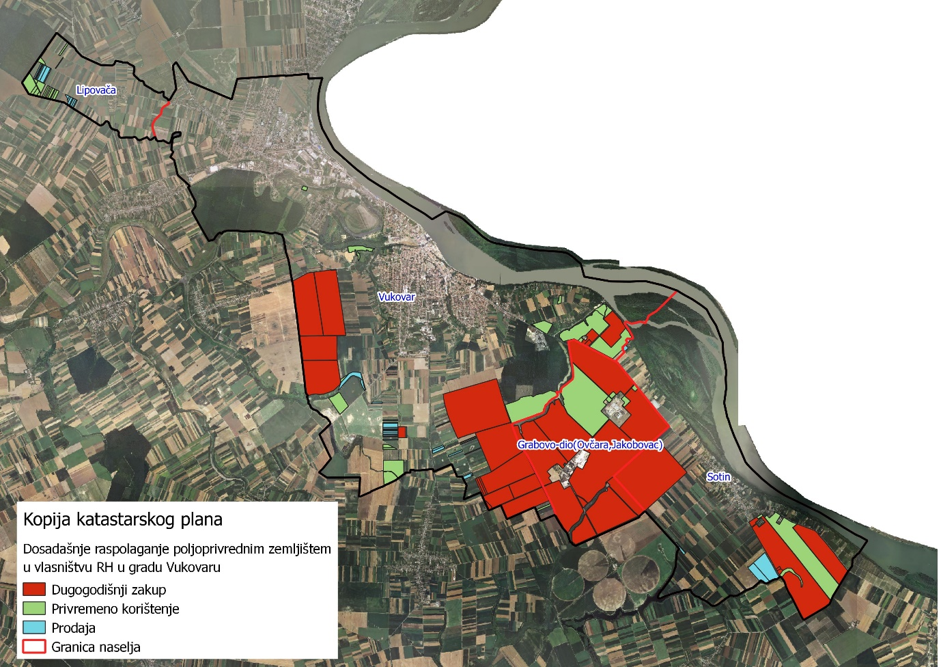

Slika 4: Prikaz dosadašnjeg raspolaganja poljoprivrednim zemljištem u vlasništvu RH
Izvor: Državna geodetska uprava, grad Vukovar, Ministarstvo poljoprivrede - obrada autora

POVRŠINE ODREĐENE ZA ZAKUP

Maksimalna površina koja se na području grada Vukovara može dati u zakup pojedinoj fizičkoj ili pravnoj osobi iznosi 500,00 ha.

Na području grada Vukovara za zakup poljoprivrednog zemljišta određeno je 2.659,8077 hektara.

Popis svih katastarskih čestica poljoprivrednog zemljišta u vlasništvu RH određenih za davanje u zakup nalazi se u PRILOGU 1.

Kopija katastarskog plana sa prikazom svih katastarskih čestica poljoprivrednog zemljišta u vlasništvu RH koje su određene za davanje u zakup, sa podlogom digitalne ortofoto karte grada Vukovara izrađena je prema službeno dostavljenim podacima Državne geodetske uprave, podataka grada Vukovara i Ministarstva poljoprivrede za potrebe izrade Programa i nalazi se u PRILOGU KKP-3 dok je njen umanjeni prikaz vidljiv na slici 5.

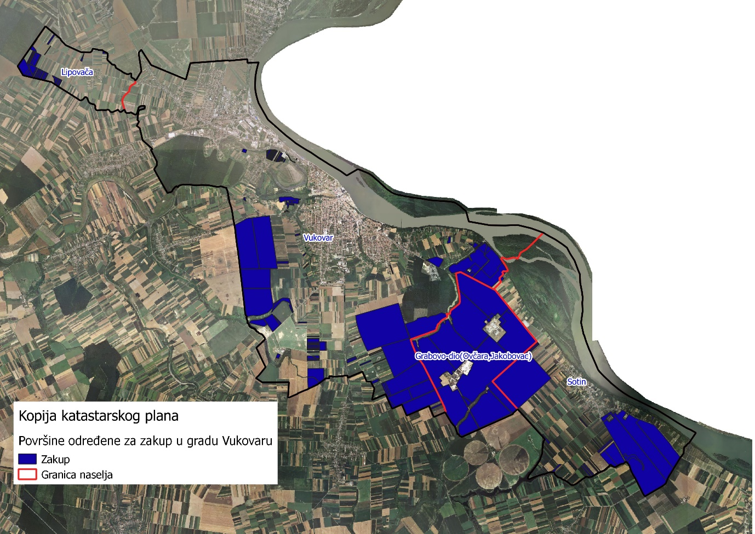
Slika 5: Površine određene za davanje u zakup
Izvor: Državna geodetska uprava, grad Vukovar - obrada autora

Od sveukupne navedene površine 129,2076 hektara ne nalazi se pod niti jednim oblikom raspolaganja kako je prikazano po katastarskim općinama u tablici 3.

Tablica 3: Poljoprivredno zemljište određeno za zakup prema katastarskim općinama
Naziv katastarske općine | Površina (ha)
LIPOVACA | 4,4756
SOTIN | 86,1526
VUKOVAR | 38,5794
Ukupni zbroj | 129,2076

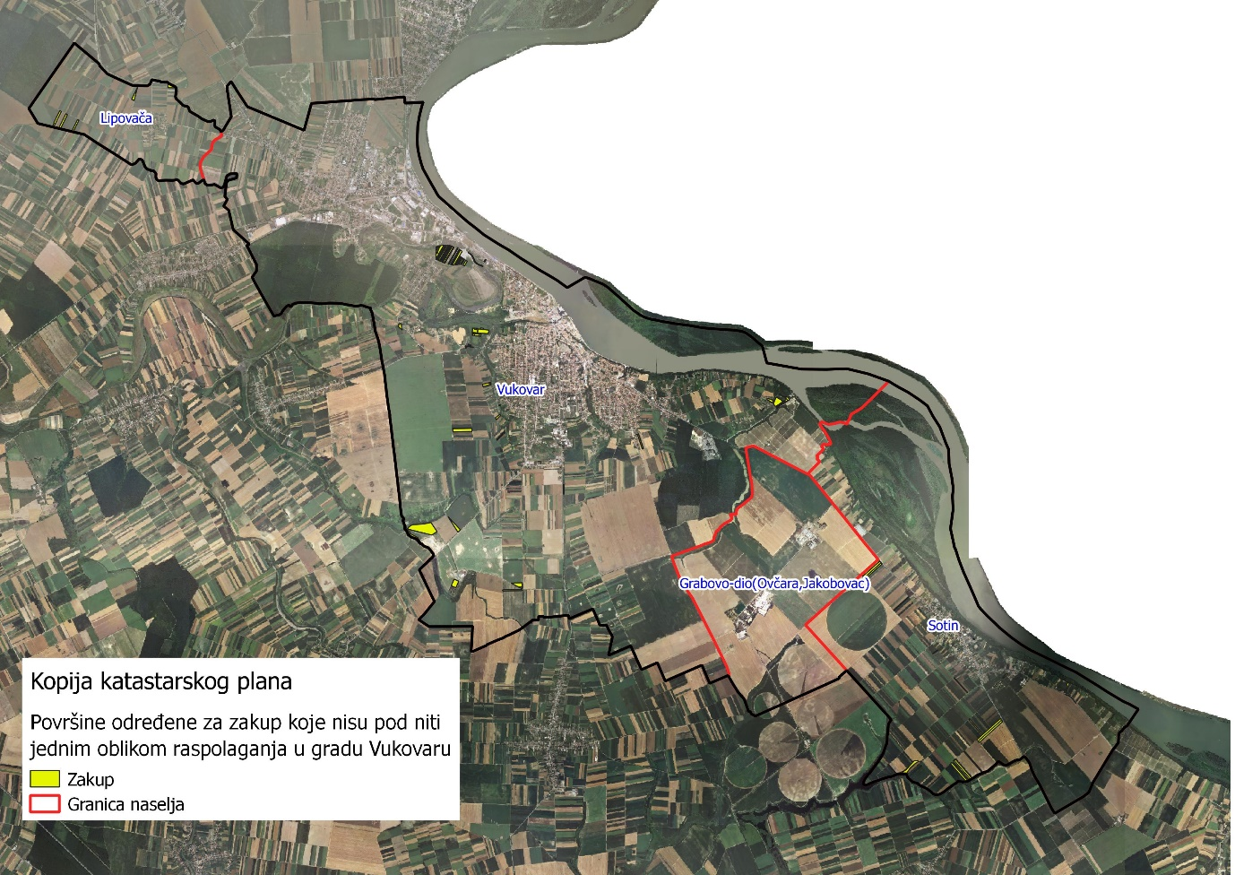
Slika 6: Površine određene za davanje u zakup koje nisu pod niti jednim oblikom raspolaganja, Izvor: Državna geodetska uprava, grad Vukovar - obrada autora

POVRŠINE ODREĐENE ZA PRODAJU

Na području grada Vukovara ne postoje površine poljoprivrednog zemljišta u vlasništvu Republike Hrvatske određene za prodaju

POVRŠINE ODREĐENE ZA POVRAT

Na području grada Vukovara ne postoje površine poljoprivrednog zemljišta u vlasništvu Republike Hrvatske određene za povrat.

POVRŠINE ODREĐENE ZA ZAKUP ZA RIBNJAKE

Na području grada Vukovara ne postoje površine poljoprivrednog zemljišta u vlasništvu Republike Hrvatske određene za zakup za ribnjake.

POVRŠINE ODREĐENE ZA ZAKUP ZAJEDNIČKIH PAŠNJAKA

Na području grada Vukovara ne postoje površine poljoprivrednog zemljišta u vlasništvu Republike Hrvatske određene za zakup zajedničkih pašnjaka.

POVRŠINE ODREĐENE ZA OSTALE NAMJENE

Na području grada Vukovara ne postoje površine poljoprivrednog zemljišta u vlasništvu Republike Hrvatske određene za ostale namjene.

PRILOZI:
- Dokumentacija sukladno Pravilniku o dokumentaciji potrebnoj za donošenje Programa raspolaganja poljoprivrednim zemljištem u vlasništvu RH (NN 27/2018):
- Kopija katastarskog plana/očitovanje DGU o dostavljenim podacima
- Zemljišnoknjižni izvadci, Posjedovni listovi,
- Uvjerenje Upravnog tijela županije, odnosno Grada Zagreba, nadležnog za prostorno uređenje nalaze li se predmetne čestice izvan granica građevinskog područja,
- Očitovanje Ureda državne uprave u županiji, odnosno Grada Zagreba o podnesenim zahtjevima za povrat oduzete imovine,
- Uvjerenje Hrvatskih šuma d.o.o.,
- Očitovanje Hrvatskih voda,
- Uvjerenje Upravnog tijela županije, odnosno Grada Zagreba, nadležnog za prostorno uređenje jesu li predmetne čestice u obuhvatu postojećeg i/ili planiranog sustava javnog navodnjavanja,
- Očitovanje Hrvatskog centra za razminiranje.

- Popis priloga iz detaljne razrade Programa
- PRILOG 1 : Popis katastarskih čestica poljoprivrednog zemljišta u vlasništvu RH po katastarskim općinama i vrstama raspolaganja.
- PRILOG KKP-1: Kopija katastarskog plana - poljoprivredno zemljište u vlasništvu RH za grad Vukovar
- PRILOG 2: Popis katastarskih čestica poljoprivrednog zemljišta u vlasništvu RH po katastarskim općinama koje se nalaze u području Nature 2000.
- PRILOG KKP-2: Kopija katastarskog plana - dosadašnje raspolaganje poljoprivrednim zemljištem u vlasništvu RH za grad Vukovar
- PRILOG KKP-3: Kopija katastarskog plana - površine određene za zakup za grad Vukovar

